Thème 1 : Constitution et transformation de la matière
Partie 3A. Evolution spontanée d’un système chimique
CHAP 7C-ACT EXP/POLY Les piles

Objectifs :
- Illustrer un transfert spontané d’électrons par contact entre réactifs et par l’intermédiaire d’un circuit extérieur.
- Justifier la stratégie de séparation des réactifs dans 2 demi-piles et l’utilisation d’un pont salin
- Réaliser une pile , déterminer sa tension à vide et la polarité des électrodes, identifier la transformation mise en jeu, illustrer le rôle du pont salin
- Modéliser et schématiser le fonctionnement d’une pile
- Déterminer la capacité d’une pile à partir de sa constitution initiale

1. constitution d’une pile

1.1. Transfert spontané d’électrons entre des espèces chimiques séparées

- Une pile est un dispositif mettant en jeu un transfert spontané d’électrons du réducteur d’un couple vers l’oxydant d’un autre couple.
- C’est un dispositif électrochimique, c’est à dire qu’elle transforme de l’énergie chimique en énergie électrique.
R
1.2. Constitution d’une pile
Electrodes
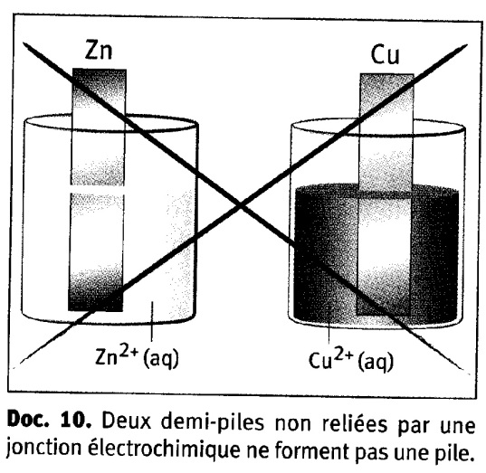
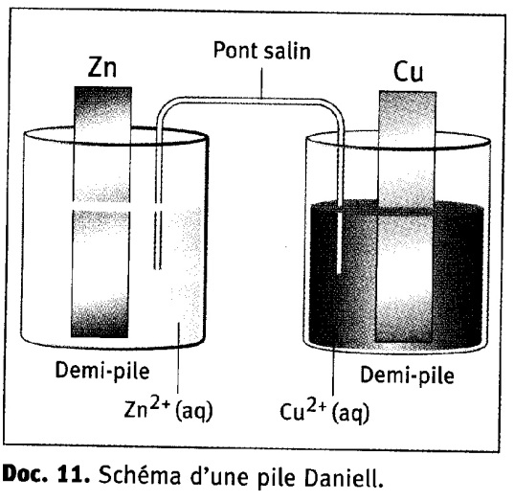

½ pile

- Une pile est constituée de 2 compartiments séparés appelés ½ piles, qui comporte chacune une électrode et un pont salin (jonction électrochimique reliant les deux ½ piles)

Rq : Une ½ pile est généralement constituée d’un oxydant et d’un réducteur qui appartiennent au même couple

1.3. Mouvement des porteurs de charge

a) Expérience
Réalisons une pile Daniell (pile Cu-Zn) :
- Dans un bécher de 100 mL, verser 50 mL (mesurée à l’éprouvette graduée) de solution aqueuse de sulfate de zinc (II) de concentration 0,1 mol.L⁻¹, et y plonger une lame de zinc.

- Dans un autre bécher de 100 mL, verser 50 mL (mesurée à l’éprouvette graduée) de solution aqueuse de sulfate de cuivre (II), de concentration 0,1 mol.L⁻¹, et y plonger une lame de cuivre.

- Relier les deux lames par deux fils électriques (utiliser des pinces crocodile), une résistance de 1000 Ω et un ampèremètre en série (voir schéma ci-dessus : doc 11).

Remarques :
- L’ampèremètre se branche en série dans un circuit
- On rappelle que si un ampèremètre numérique affiche la valeur positive de l'intensité, alors le courant électrique y entre par la borne «mA» et en sort par la borne «com».
- Le signe de l’ampèremètre indique :
- Le sens du courant donc les pôles de la pile (Si le signe du courant est positif, il va du + vers le –)
- Le sens de circulation des électrons (sens opposé au courant)

- Lire l'indication de l'ampèremètre, remplir le cadre OBSERVATIONS (ci-dessous)

- Plonger chaque extrémité du pont salin dans les béchers.
Un pont salin est un tube en U rempli d'un gel au sein duquel des ions potassium K⁺_{(aq)} et chlorure Cl⁻_{(aq)} peuvent migrer.

- Lire l'indication de l'ampèremètre et relever le signe du courant puis remplir le cadre OBSERVATIONS
(ci-dessous)

observations
- Pour que la pile débite, il faut mettre obligatoirement le ………………..

Quand on a mis le pont salin,
- Le courant électrique I va du pole …….. vers le pole …………., donc ici de l’électrode de ………. vers l’électrode de …………

- Les électrons circulent du pole ………. vers le pole …………, donc ici de l’électrode de …………… vers l’électrode de …………

- Le pole positif de la pile c’est donc l’électrode de …………

- Le pole négatif de la pile c’est l’électrode de …………

b) Mouvement des électrons

- Dans les électrodes (lame de Zn et de Cu) et dans le circuit extérieur, les porteurs de charge sont des électrons.
- Les électrons vont de l’électrode de …………vers l’électrode de …………donc
- L’électrode de Zinc …………des électrons, elle …………
- L’électrode de cuivre …………des électrons, elle se …………
- L’électrode qui est le siège d’une OXYDATION, donc ici l’électrode de …………est appelée …………
- L’électrode qui est le siège d’une REDUCTION donc ici l’électrode de …………est appelée …………

Compléter le schéma ci-dessous

- Indiquer en rouge le sens du courant et en vert le sens de déplacement des électrons
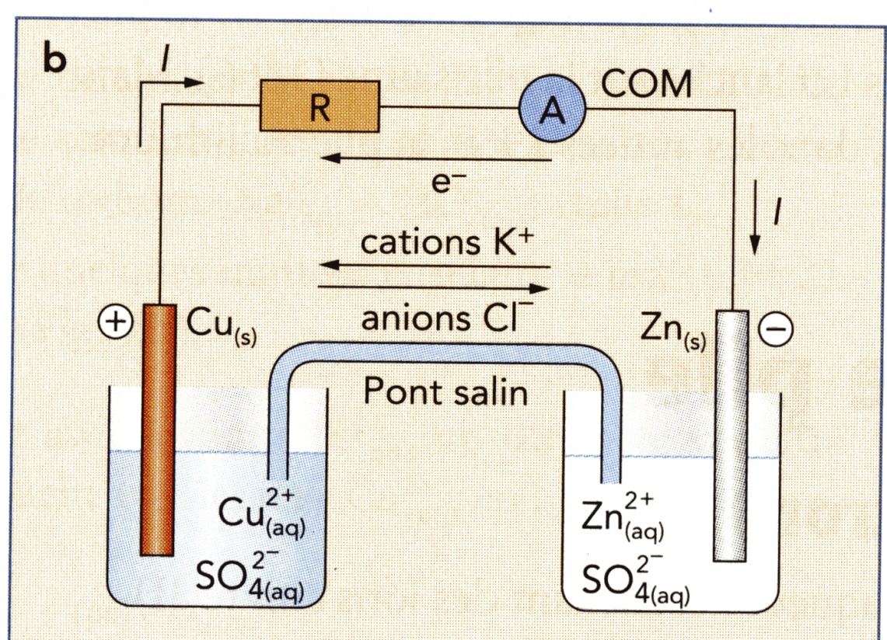

Pole : …………
Pole : …………
Electrode
Appelée

…………

Electrode
Appelée

…………

c) Mouvement des ions et rôle du pont salin
- A l’intérieur de la pile, les cations se déplacent vers la …………et les anions vers …………

- Le pont salin permet de relier les ½ piles, il assure la circulation des ions à l’intérieur de la pile ainsi que la neutralité ionique dans la solution.

2. réaction de pile

Les réactions aux électrodes sont combinées pour obtenir la réaction qui représente le fonctionnement de la pile

CATHODE : REDUCTION : …………+ ………… = Cu_{(s)}
ANODE : OXYDATION: …………= …………+ 2è

Réaction de la pile : …………= …………

Couples : Cu²⁺_{(aq)} /Cu_{(s)} et Zn²⁺_{(aq)}/Zn_{(s)}

3. Caractéristiques d’une pile

3.1. Pôles
A la cathode il y a réduction, c’est le pôle + de la pile
A l’anode il y a oxydation, c’est le pôle - de la pile

3.2. force électromotrice (fem)
Elle est notée E et s’exprime en volts V.
Elle se mesure en branchant un voltmètre aux bornes de la pile.

Rq : La mesure de la fem permet aussi de déterminer la polarité de la pile

3.3. Quantité d’électricité fournie

a) 1ère formule

Q = n_{è}.F
Q : La quantité d’électricité en Coulomb
n_{è} : Le nombre de moles d’électrons échangés (en moles)
F : La constante de Faraday qui vaut 96500 C.mol⁻¹

b) 2ème formule

Q : La quantité d’électricité en Coulomb
I : L’intensité qui traverse le circuit (en ampères)
Δt : La durée de fonctionnement de la pile (en secondes)
Q = I.Δt

Rq :
- Si Δt est exprimée en heures alors Q aura comme unité les Ampère heures Ah
- Relation entre la constante de Faraday, le nombre d'Avogadro et la Charge électrique élémentaire
F = N_{A}.e
Nombre d'Avogadro : N_{A} = 6,0.10²³ mol⁻¹.
Charge électrique élémentaire : e = 1,6.10⁻¹⁹ C.

3.4. Schématisation d’une pile

On peut symboliser une pile par la chaîne conductrice qui la constitue.
Un trait oblique / symbolise l'interface entre l'électrode solide conductrice et la solution électrolytique dans une demi-pile ; deux traits obliques // symbolisent la jonction électrochimique entre les demi-piles.
Le pôle + de la pile (cathode) est toujours placé à droite, et le pôle -(anode) à gauche.

Exemple : on schématise la pile Daniell de la façon suivante :
(-) Zn_{(s)}/Zn²⁺(aq) // Cu²⁺_{(aq)}/Cu_{(s)} (+).

Ainsi, la simple lecture du symbole de la pile fournit un certain nombre d'indications : nature des couples oxydant/réducteur mis en jeu, pôles de la pile, nature de la cathode et de l'anode, sens de déplacement des porteurs de charges.

